
Entretiens Jacques Cartier 2026
Dialogues interdisciplinaires francophones
entre les territoires d’Auvergne-Rhône-Alpes, du Québec et de la francophonie canadienne.
Phase 1 : Lettre d’intention
Date limite de dépôt : 6 février 2026, 23 h 59 (heure de Montréal).

INTRODUCTION
À la suite du succès de l'appel à projets des Entretiens Jacques Cartier 2025, un nouvel appel à projets est lancé afin de constituer le cœur de la programmation de l’édition 2026 des Entretiens Jacques Cartier qui se tiendra du 9 au 11 novembre, à Montréal, Québec, Sherbrooke et Ottawa.
L’objectif de l’appel à projets est de renforcer les collaborations transversales entre les territoires d’Auvergne-Rhône-Alpes, du Québec et de la francophonie canadienne en apportant des réponses innovantes à des sujets stratégiques, afin de proposer une programmation de qualité.
Nous vous invitons à prendre connaissance du cahier des charges de l’appel à projets 2026 avant de compléter cette lettre d’intention.
L’équipe du Centre Jacques Cartier se tient à votre disposition tout au long du processus de ce nouvel appel à projets.
Important !
Chaque projet déposé doit être coorganisé par au minimum 2 partenaires du Centre représentant les territoires d’Auvergne-Rhône-Alpes, du Québec et de la francophonie canadienne, pour garantir des collaborations bilatérales et interdisciplinaires.
- Le Comité de programmation et de prospective pourra recommander à certains porteurs de projets de réunir leurs projets et de collaborer, par souci de cohérence et d’homogénéité.
- Le Conseil d’administration se réserve la possibilité de sélectionner, en outre, des projets présentant une valeur stratégique particulière pour les Entretiens Jacques Cartier.
- En aucun cas, la sélection d’une lettre d’intention ne constituera un engagement pour la sélection du dossier définitif.

CALENDRIER
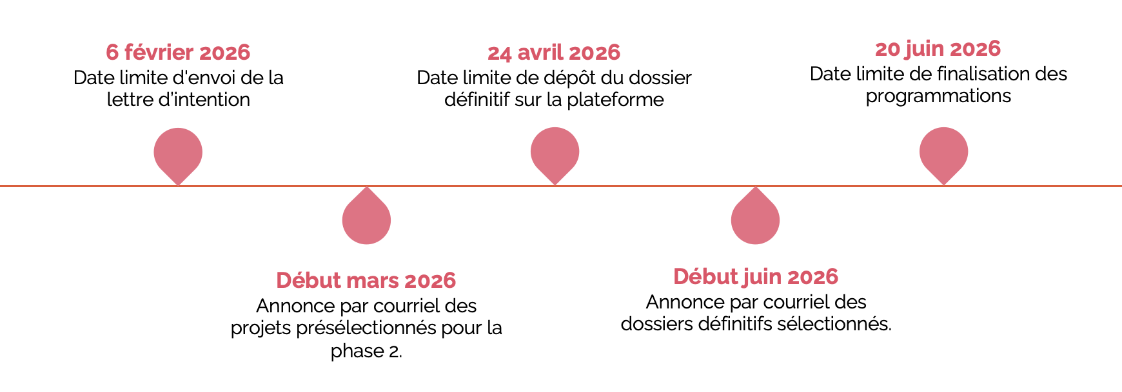

ÉTAPES DE DÉPÔT

Phase 1 : Lettre d’intention | Phase 2 : Dossier définitif
- Les projets seront soumis sous forme de lettres d’intention qui seront examinées et sélectionnées par le Comité de programmation et de prospective. | - Les porteurs de projets dont les lettres d’intention sont retenues seront invités à entamer la phase 2 de l’appel à projets, soit le dépôt d’un dossier définitif (programme détaillé, biographies et photos des intervenants) via la plateforme de programmation des EJC.  - Après le processus de sélection finale par le Comité de programmation et de prospective puis le Conseil d’administration du CJC, l’annonce définitive des projets de la programmation sera faite en mai 2026.
Date limite de dépôt :  6 février 2026, 23 h 59 (heure de Montréal). | Date limite de dépôt :  24 avril 2026, 23 h 59 (heure de Montréal).

Entretiens Jacques Cartier 2026
Appel à projets – Phase 1 : la lettre d’intention

À REMPLIR
Nous vous remercions de répondre impérativement à l’ensemble des questions et de respecter le modèle de la lettre.
Les instructions concernant le dossier définitif seront fournies aux porteurs des lettres d’intention retenues.

- Titre du projet (100 caractères espaces compris, maximum)

- Notre projet s’intègre à la thématique centrale des EJC 2026 “ Liberté, responsabilité, souveraineté : des défis pour innover ensemble ”

Oui
Non
- Si oui, de quelle manière ?

- Sélectionnez le chapitre des EJC correspondant à votre projet (cochez 1 seul chapitre).
Santé et sciences de la vie
Enjeux de l’innovation et des nouvelles technologies
Enjeux économiques et écoresponsables
Culture et société

- Porteurs de projets

Porteurs de projets principaux :
 | Auvergne-Rhône-Alpes | Québec / francophonie canadienne
Prénom, Nom
Fonction
Organisme
Domaine d’expertise
Courriel
Téléphone

Porteurs de projets additionnels (non obligatoire) :
 | Auvergne-Rhône-Alpes | Québec / francophonie canadienne
Prénom, Nom
Fonction
Organisme
Domaine d’expertise
Courriel
Téléphone

- Description du projet proposé

Thème
Objectifs
Ville envisagée
Publics ciblés
Résumé (150 mots maximum à remplir ci-dessous)

- En quoi considérez-vous que ce projet réponde aux objectifs des EJC et à la mission du Centre Jacques Cartier, à savoir la pluridisciplinarité, l’intersectorialité et l’apport de regards croisés entre les deux territoires ?

- Quels sont les aspects novateurs de votre projet et en quoi celui-ci apporte-t-il un éclairage sur des enjeux sociétaux ?

- Quels sont les retombées, résultats et réalisations concrètes souhaités à l’issue de votre projet ?

- Quelle est la vision à long terme de votre collaboration avec votre partenaire organisateur (co-porteur) dans ce projet ?

- Quel type de format envisagez-vous pour votre événement ? (Conférence, atelier, visite... ?)

- Si vous avez porté un projet lors des éditions précédentes, veuillez en fournir le bilan en répondant aux points suivants :
Projet n°1
Titre ou thème
Organismes porteurs
Nombre de participants
Nombre d’intervenants
Ce projet a-t-il fait l’objet d’un document restitutif (publication, communication, autre, …) ? Si oui, merci de le joindre à la lettre d’intention.

Projet additionnel (non obligatoire)
Titre ou thème
Organismes porteurs
Nombre de participants
Nombre d’intervenants
Éventuellement, budget et origine des ressources financières
Ce projet a-t-il fait l’objet d’un document restitutif (publication, communication, autre, …) ?

- Votre projet est-il d’ores et déjà soutenu par votre organisation ?
(Important : une lettre de soutien signée par un membre de la direction de chaque organisation porteuse du projet sera requise en phase 2)
Oui

Non

Nous nous engageons, dans le mois qui suit les EJC, à produire un court livrable visant à faire la synthèse des échanges (suivant le format fourni en amont par l’équipe du CJC).

Nous nous engageons à intégrer à notre panel un tiers d’intervenants provenant de secteurs non universitaires.

DÉPÔT DE LA LETTRE D’INTENTION
 | Lettre d’intention à déposer au plus tard le 6 février 2026  par courriel, en format Word, à l’adresse suivante :  ejc@centrejacquescartier.com

Vous avez une question ?
Contactez-nous :
ejc@centrejacquescartier.com

